День Здоровья.

Тема мероприятия: Молоко - один из важнейших продуктов. Соревнование.

Цель:
1. Дать первые понятия о необходимости употребления молочных продуктов в ежедневном рационе питания школьника.
2.Дать представления об экономической стороне продукта.
3. Развивать у детей чувство товарищества, ответственности за свою команду.
4.Воспитывать здоровый образ жизни.

Ход праздника.
Ведущий: Сегодня мы проведём мероприятие посвящённое Молоку и молочным продуктам». Вы разделились на три команды, в которой есть свой капитан. А в качестве помощников мы пригласили сказочных друзей из страны Экономики.
Ученик: Сегодня на уроке в полной мере
Мы ваши знанья в экономике проверим
А чтоб их верно оценить –
Мы сказочных гостей решили пригласить.
Они помогут объяснить доходчиво и точно,
Всё в нашем путешествии молочном.
Расскажут нам о пользе молока,
О том, куда течёт молочная река…
Давайте же знакомиться с гостями.
А впрочем, пусть они себя представят сами.

Выходит ученик в костюме гнома
Гном: Маленького роста гном –
Я с экономикой знаком,
Я не директор, не банкир,
Я не волшебник, не факир.
Меня по всюду узнают
И Экономиком зовут.
Раздаёт одной команде эмблемы
Король Эконом: На голове моей корона
В экономической стране я важная персона.
Из вас хочу я сделать бизнесменов,
Чтоб были вы моей надёжной сменой.
Я – Эконом, я – ваш правитель
Расчётливый и мудрый повелитель.
Раздаёт другой команде эмблемы

Принцесса Экономика:
Принцессой Экономикой зовусь,
Своими знаниями с друзьями поделюсь.
Поведаю я вам секрет –
Важней моей науки в мире нет.
Лишь на основе верных вычислений
Старайтесь правильное принимать решение.
Раздаёт третьей команде эмблемы
Стук в дверь. Входит Весёлый молочник.
Весёлый молочник:
А вот и я – ваш друг молочник,
Спешил сегодня к вам друзья,
Хотел удостовериться я точно,
А знаете ли вы о пользе молока?
Вам предстоят сегодня испытанья,
Решать задачи, представлять домашнее заданье.
Я буду лишь очки считать,
За них рубли вам выдавать.
И если отвечать вы будите отлично,
Вас ждёт сюрприз, я готовил лично.

Нам необходимо жюри, которое будет нас оценивать.
Выбор жюри:
1 конкурс Представление команд.
Ведущий: У нас три команды представьте свои команды.

Ведущий: Что такое упаковка? Для чего она нужна?
Вед. : Упаковка – это материал, в котором хранят, перевозят, покупают товары.
Ведущий: Какой должна быть упаковка?
(Прочная, удобная, экономичная, в ней должны сохраняться витамины, материал из которого изготавливается, должен быть экологически чистым.)
Ведущий: Какие основные виды упаковки молочных продуктов вы знаете?
(Стеклянная, бумажная, полиэтиленовая.)

Ведущий: 2-конкурс. Предлагаю рекламировать свой вид упаковки, рассказать о достоинствах, а ваши соперники будут выступать в роли оппонентов, т.е. говорить о недостатках.
Давайте сделаем вывод, какую упаковку лучше использовать для хранения молока.
Ведущий: Чтобы продать товар, упаковки и товара не достаточно.
Ведущий: Что очень важно сделать, чтобы продажа товара принесла большую прибыль?
Ведущий: Какие виды реклам вы знаете? ( красочной привлекательной, краткой, правдивой)
3-конкурс. Команды представьте свои работы.

Ведущий: 4- конкурс. Каждая команда получила задание собрать материал о молоке. Что у вас получилось, это мы сейчас и проверим.
Пауза: частушки: Я - корова дойная
Очень даже стройная,
Не скачу я по лугу,
Своё вымя берегу.

В магазине не была,
На базаре не была,
А домой пришла-
Молока принесла.
Молока ко – му?
Хозяину свое – му!

Напои, коровка, нас
Не один, а много раз.
По деревне сделай круг
И ступай пастись на луг.

Я – корова Маша
С бидоном простокваши.
Не смотри ты Саша,
Вкусна ведь простокваша!
Ведущий: 5-конкурс.
Вспомните названия молочных продуктов. Называть их будете поочереди
Ведущий: 6-Конкурс «накорми друга йогуртом»
Ведущий: 7-Конкурс «Перенеси в ложке молоко» - главное качество и количество.
Ведущий: 8-Конкурс «Сделай оригинальный бутерброд.» (ингредиенты могут использовать любые).
Ведущий: 9-Конкурс «умелые ручки» вам даны различные материалы.
Из них вы должны сделать любую поделку.
Ведущий: 10-Конкурс «Сочини стихотворение про молоко» Рифма: молоко – легко.
Песня: «Далеко»

Весёлый молочник:
Вы, ребята, молодцы!
А теперь, прошу, ответьте
Убедились ли вы, дети,
В том, что молоко коровье-
Это сила и здоровье.
1 – ученик:
Здоровым, сильным никогда не будет тот,
Кто молока совсем не пьёт.
И это верное сужденье,
Ведь пьём его мы с самого рожденья.
2 – ученик:
Сила в нём земли родной
И целебных трав настой,
Солнечных лучей тепло-
Вот, что значит молоко!
Людям он природой дан,
Чтобы жили – не тужили,
Молочко живое пили…
3 – ученик:
С детства пьём мы молоко,
В нём и сила и тепло!
Ведь оно волшебное,
Доброе, полезное!
С ним расту я по часам
И совет хороший дам-
Вместо пепси, лимонада
Молоко пить чаще надо!

А сейчас слово предоставляется многоуважаемому Жюри!
(жюри подводят итоги конкурсов.)
Весёлый молочник:
Игра закончилась у нас
Итоги подвели сейчас.
Свой магазин молочный
Я спешу открыть.
Полезные продукты
Приглашаю вас вкусить.
Итог: Награждение. Весёлый молочник приглашает всех за стол.

МОУ «ООШ с. Смородинка Перелюбского муниципального района Саратовской области.»

День здоровья.
«Молоко – один из важнейших продуктов.»

Провела: Серобаба О.Н.

2009учебный год.

Литература:

Наш праздник
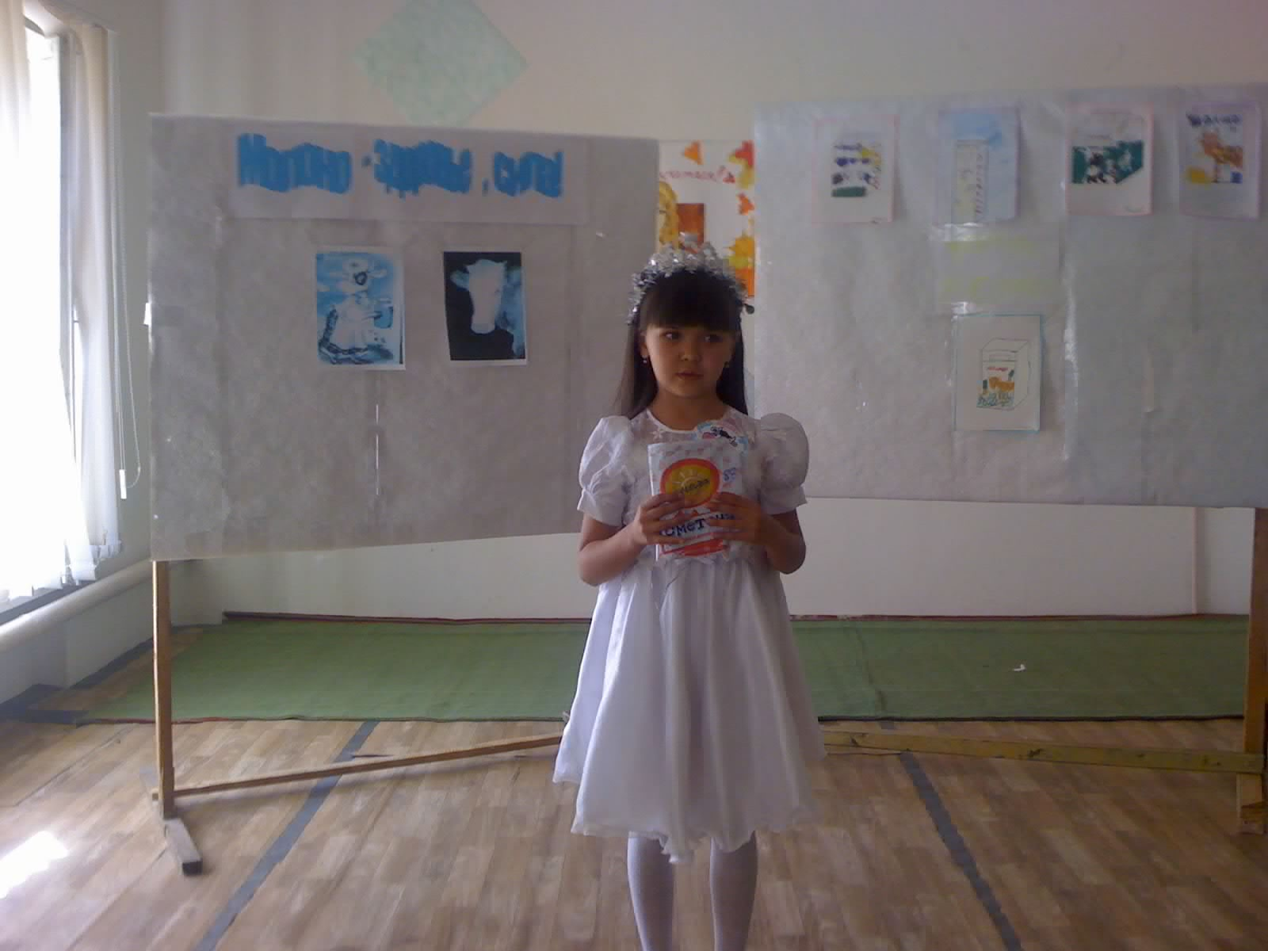
Это наша принцесса Экономика.
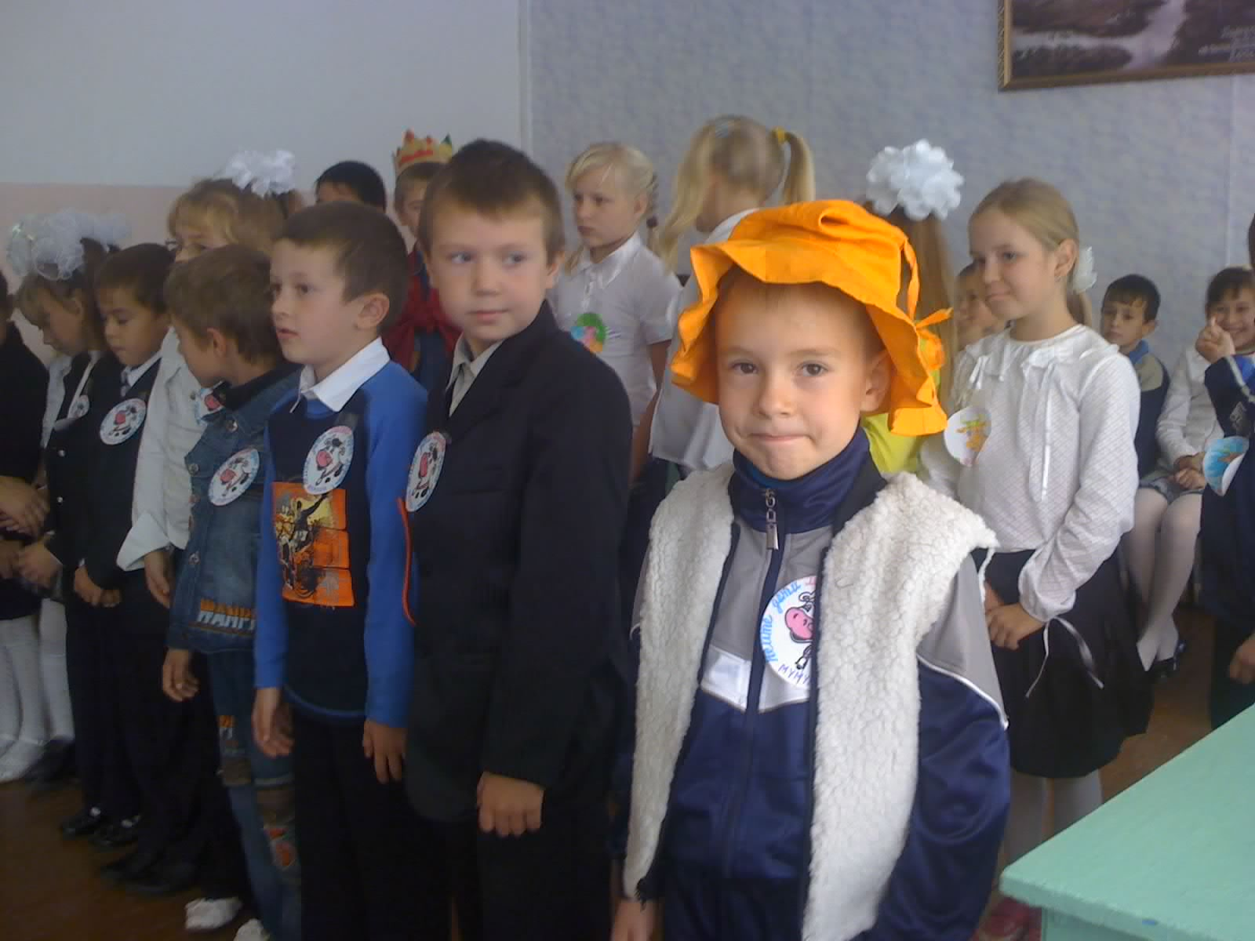
А это Экономик- гномик со своей командой.
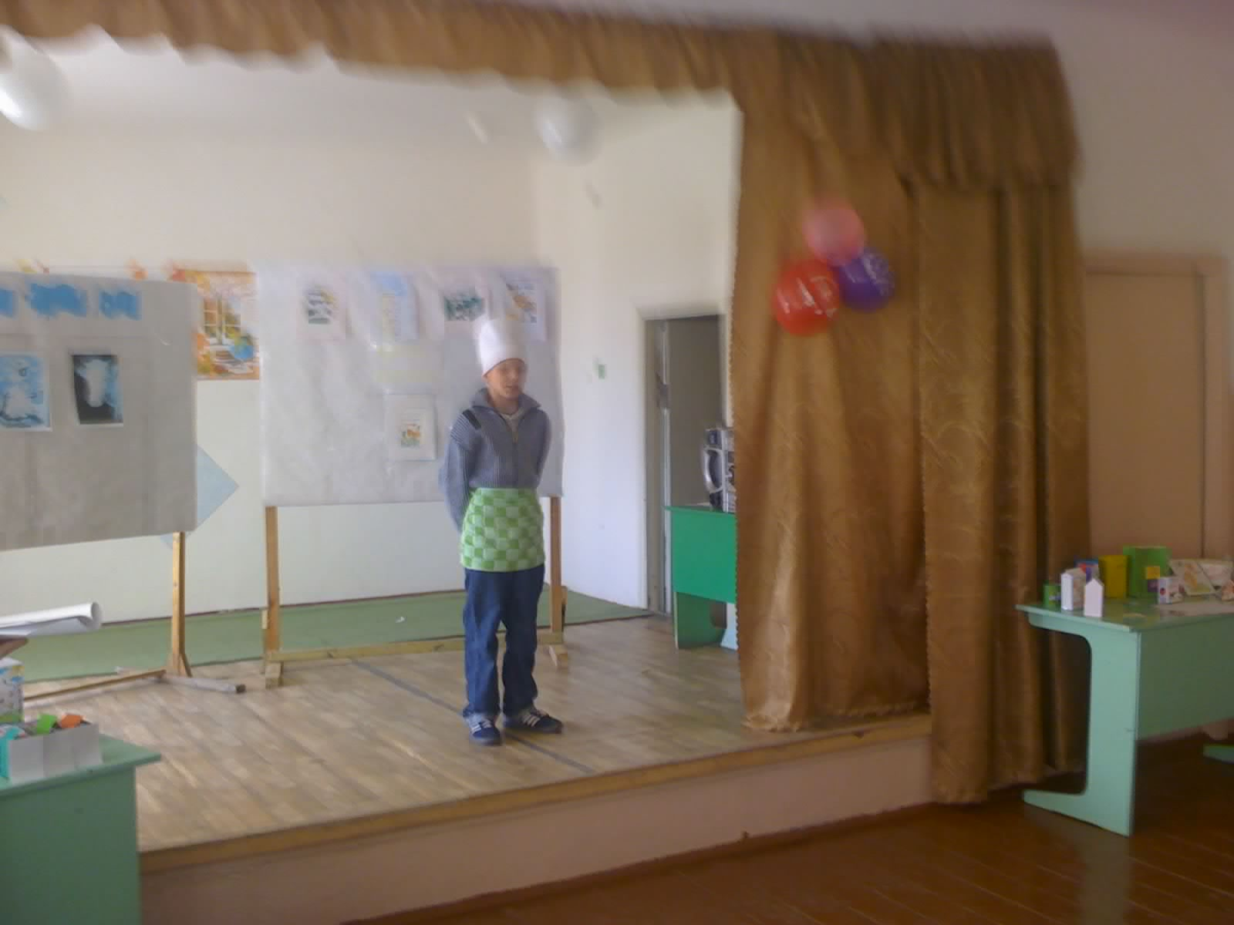
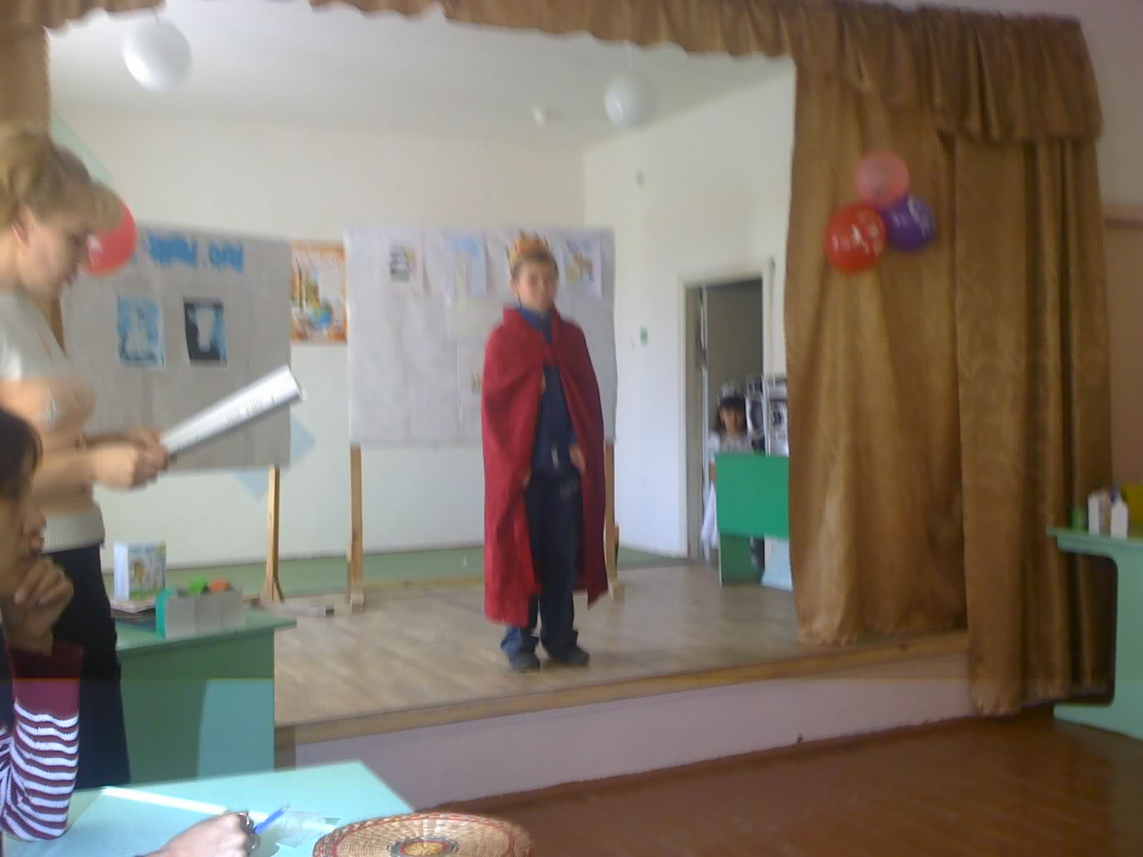
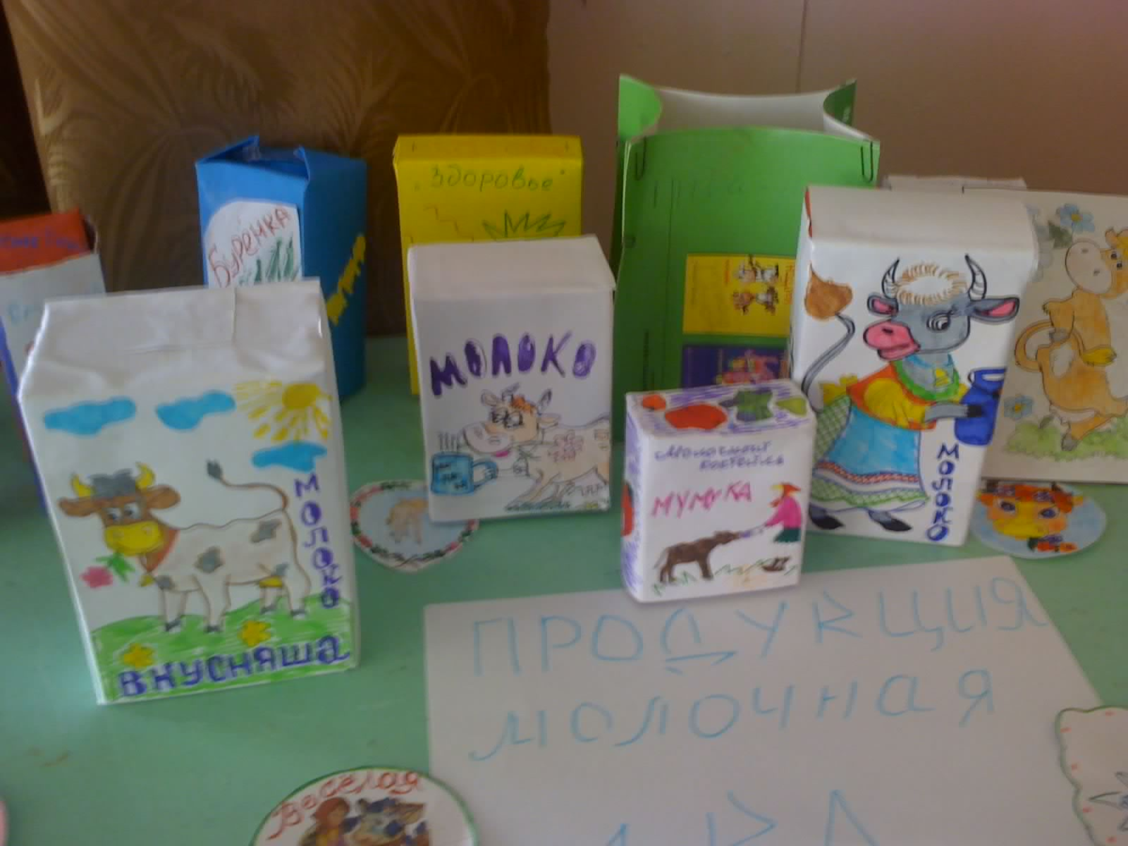
Весёлый молочник-друг детей. Король Эконом
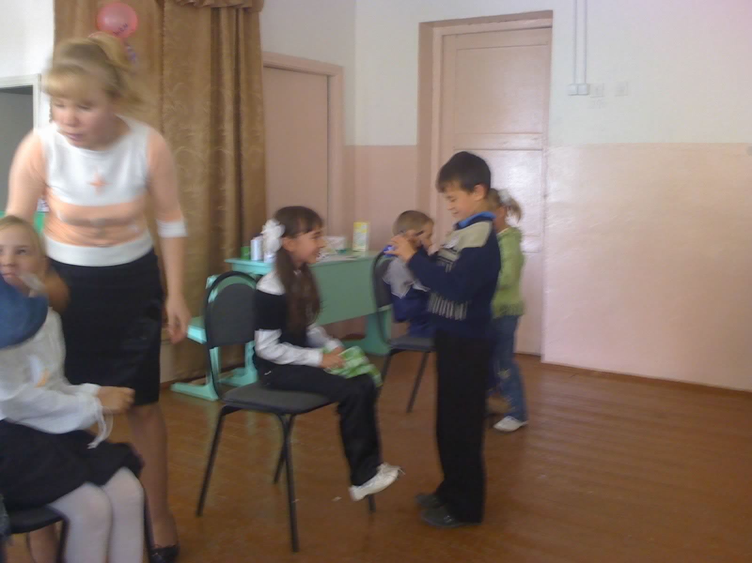
Наши игры Наши поделки

